**1. Noções de Eletricidade**

Eletricidade é o ramo da física que tem como objeto de estudo os fenômenos relativos à eletrostática, eletrocinética e eletromagnetismo. Segundo a lei da conservação da energia, é uma das formas que pode adotar a energia e que dá lugar a múltiplos fenômenos, tais como caloríficos, mecânicos, luminosos etc.

## 1.1. Fontes de energia

São diferentes formas de recursos que direta ou indiretamente produzem energia para poder movimentar o comércio , transporte, indústria, agricultura, saúde, entre outros.

As fontes de energia ou recursos energéticos podem ser classificados em dois grupos: energias renováveis e não renováveis.

**Energia renováveis ou limpas** são aquelas que regeneram-se espontaneamente ou através da intervenção humana.

* Hidrelétrica - obtida pela força da água dos rios
* Solar - obtida da energia do sol
* Eólica - obtida pela força dos ventos
* Geotérmica - provém do calor do interior da terra
* Biomassa - obtida de matérias orgânicas
* Oceanos - obtida pela força das ondas
* Hidrogênio - provém da reação entre hidrogênio e oxigênio que libera energia

**Energias não renováveis** são aquelas que se encontram na natureza em grandes quantidades mas, uma vez esgotadas não podem ser regeneradas, como por exemplo: petróleo, carvão mineral, gás natural, xisto betuminoso e energia nuclear (urânio).

## 1.2 Transformação de Energia

É o processo de mudança de energia de uma forma para outra que ocorre a todo tempo, sua compreensão é fundamental para sua aplicação de diferentes formas. A eletricidade é uma forma de energia que pode ser gerada de diversas maneiras, como pela ação química, por indução magnética, por aquecimento, pela luz ou por atrito.

Como referência a energia elétrica, a figura 01 ilustra as possíveis transformações de energia:

|  |  |  |
| --- | --- | --- |
| ***Elétrica***    ***Térmica***    ***Luminosa*** | |  | | --- | | ***Química*** | |
| |  | | --- | | ***Mecânica*** | |

Figura 01 – Transformações de Energia

As transformações podem ocorrer nos dois sentidos, conforme tabela 01:

|  |  |  |
| --- | --- | --- |
| ***De:*** | ***Para:*** | ***Processo:*** |
| Térmica | Elétrica | Sensor Termoelétrico |
| Elétrica | Térmica | Resistência Elétrica |
| Luminosa | Elétrica | Sensor Fotoelétrico |
| Elétrica | Luminosa | Lâmpada Elétrica |
| Química | Elétrica | Pilha Elétrica |
| Elétrica | Química | Eletrólise |
| Mecânica | Elétrica | Dínamo |
| Elétrica | Mecânica | Motor Elétrico |

Tabela 01: Transformações

## 1.2. Tensão, Corrente e Resistência Elétrica

A compreensão das grandezas desses conceitos faz-se necessário para os primeiros passos na eletrônica, juntamente com a primeira Lei de Ohm.

### 1.2.1. Tensão

Tensão elétrica é a diferença de potencial entre dois pontos. Sua unidade é o volt (V) e é representada nas equações e circuitos geralmente pelas letras U e V, a qual é fornecida ao circuito através de um gerador. Geralmente nos circuitos eletrônicos os geradores são baterias, que transformam a energia química em elétrica.

Uma boa analogia utilizada para explicar tensão, é a da caixa d'agua, figura 02 e figura 03.

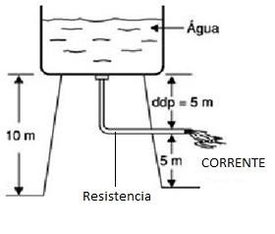

Figura 02 – Fluxo da água (corrente)

Fonte: <https://arduinoaprendizes.wordpress.com/2015/04/22/conceitos-basicos-de-eletrica-eletronica/>

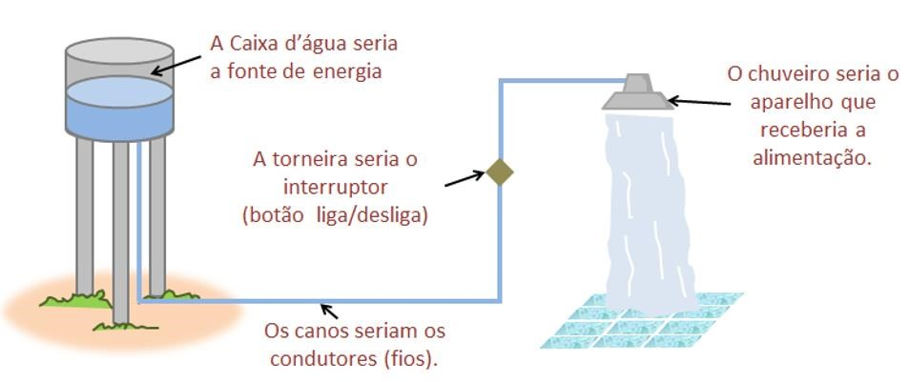

Figura 03 – Fluxo da água (corrente)

Fonte: <http://www.vandertronic.com/index.php/category/inicial/?print=print-search>

### 1.2.2. Corrente

É o fluxo de elétrons em um condutor quando submetido a uma diferença de potencial, que é controlada por algum tipo de gerador, que transforma um tipo de energia em energia elétrica, por exemplo, uma bateria. A unidade de corrente elétrica é o ampère (A) e é geralmente representada em equações e circuitos pela letra "I".

O sentido real da corrente elétrica ocorre com o movimento do elétrons saindo do terminal negativo para o positivo e o sentido convencional, com o fluxo de elétrons saindo do terminal positivo para o negativo, figura 04.

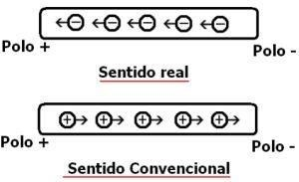

Figura 04 – Sentido da Corrente

Fonte: <https://www.infoescola.com/fisica/corrente-eletrica/>

As instalações elétricas residenciais fornecem diferenças de potencial (ddp) de 110V ou 220V, dependendo da região. A tabela 02, traz os valores das correntes elétricas em ampère (A) seguido dos efeitos causados sobre o corpo humano.



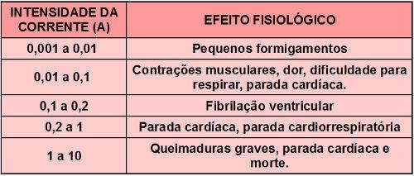

Tabela 02 - Efeitos fisiológicos

Fonte: <https://alunosonline.uol.com.br/fisica/efeitos-corrente-eletrica-sobre-corpo-humano.html>

**A cerca elétrica mata!!!!** Nos filamentos ou fios da cerca elétrica, figura 05, apesar de possuírem uma tensão alta (8.000 volts), elas não possuem amperagem ou corrente de carga. Sendo assim fica impossível matar pessoas ou animais. Isto porque a central de choque não emite amperagem e sua tensão é pulsativa, ou seja intermitente não sendo possível sequer ficar grudado na cerca.

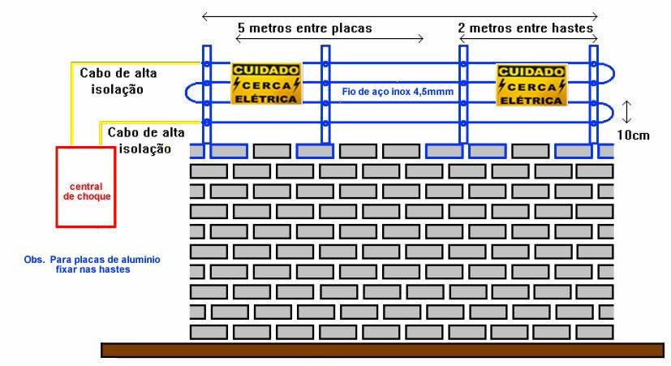

Figura 05 – Cerca Elétrica

Fonte: <http://construindodecor.com.br/cerca-eletrica-instalacao-e-cuidados/>

**Vai pescar?** Na Amazônia, o “peixe-elétrico”, figura 06, mais conhecido é o Poraquê (Electrophorus electricus), também é chamado de [enguia,](https://pt.wikipedia.org/wiki/Enguia) enguia-elétrica, muçum-deorelha, pixundé ou pixundu, este “peixinho” produz uma descarga de 300 volts (0,5A) até 1500 volts (3,0A), capaz de causar sérios danos se atingir regiões que afetam músculos, nervos ou coração, podendo ocasionar até a morte de um ser humano adulto. Os choques são produzidos na musculatura do animal e são utilizados como uma forma de orientação e comunicação, mas também como mecanismo de ataque ou defesa. Para imobilizar sua presa ou escapar de um predador, basta encostar no animalzinho para descarregar sua energia acumulada.

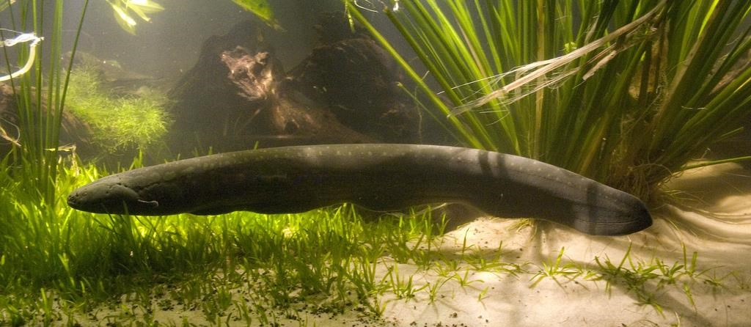

Figura 06 – Peixe Elétrico

Fonte: <https://www.sciencenewsforstudents.org/article/shocking-electric-eel>

**No Arduino (UNO)?**

Como energizar (alimentar) adequadamente o Arduino seja por uma fonte externa (bateria ou transformador) ou diretamente nos pinos correspondentes, na tabela 03, temos as seguintes correntes:

|  |  |
| --- | --- |
| Operating Voltage | 5V |
| Input Voltage (recommended) | 7-12V |
| Input Voltage (limit) | 6-20V |
| DC Current per I/O Pin | 20 mA |
| DC Current for 3.3V Pin | 50 mA |

Tabela 03 – Voltagem Arduino UNO

Site Oficial: <https://store.arduino.cc/usa/arduino-uno-rev3>

#### **1.2.2.1. Tipos de corrente elétrica**

***Alternada*** – É o tipo de corrente fornecida por usinas hidrelétricas, cuja intensidade e sentido variam periodicamente, usada em residências, figura 07.

***Contínua*** – É aquela que mantém seu sentido constante, como, por exemplo, as correntes estabelecidas por baterias de carros e pilhas, figura 07.

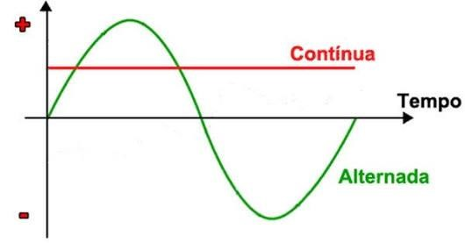

Figura 07 – Corrente Contínua e Alternada

Fonte: <http://portaldaengenharia.com/corrente-eletrica/>

### 1.2.3. Resistência Elétrica

A Lei de Ohm, assim designada em homenagem ao seu formulador, o físico alemão Georg Simon Ohm (1789-1854), afirma que, para um condutor mantido à temperatura constante, a razão entre a tensão entre dois pontos e a corrente elétrica é constante. Essa constante é denominada de resistência elétrica.

A primeira lei de Ohm é formulada como:

***“A corrente que flui por um resistor é proporcional à tensão aplicada e inversamente proporcional ao valor de sua resistência”.***

Representada por:

#### I = V/R

(A corrente e dada pela diferença de tensão dividido pela resistência)

O triângulo mágico VIR pode ser utilizado para calcular todas as formulações da lei de Ohm. Utilize um dedo para ocultar o valor a ser calculado. Os outros dois valores mostram como fazer o cálculo, figura 08:

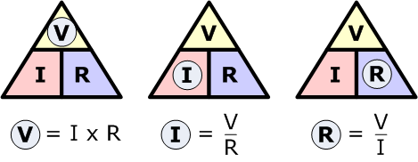

Figura 08 – Triângulo VIR

Fonte: <http://table-hopped15.rssing.com/chan-8889872/all_p142.html>

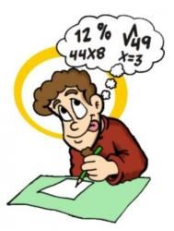

**Exemplos de Cálculos:**

- Verificando a tensão elétrica sobre o resistor. **V = ?**

**I = 2A**

**R = 5Ω**

V = R x I

V = 5 x 2

V = 10v

- Verificando a resistência elétrica do resistor no circuito.

**V = 1,5**

**I = 10A**

**R = ?Ω**

V = R x I ➔ R = V/I

R = 1,5 / 10

R = 0,15 Ω ou 150mΩ

- Verificando a corrente elétrica de um circuito com um resistor de 20mΩ alimentado por uma bateria de 12V.

**V = 12**

**I = ?A**

**R = 20mΩ = 0,02Ω**

##### V = R x I ➔ I = V / R I = 12 / 0,02 I = 600A

Lembre-se da figura 09, com certeza vai facilitar e muito !!!!

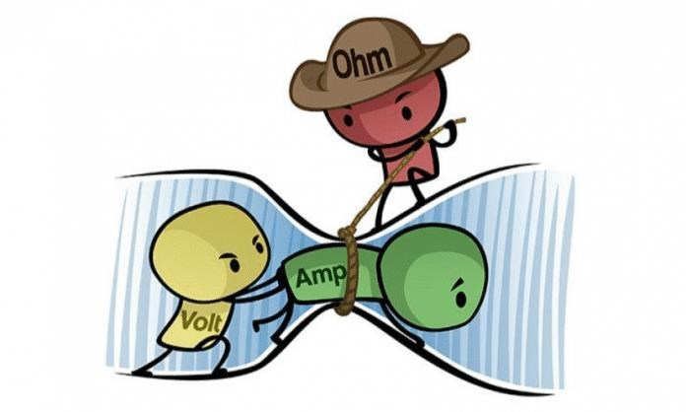

Figura 09 – Tensão, corrente e resistência

Fonte: <https://www.embarcados.com.br/tensao-corrente-e-resistencia-eletrica/>

## 1.2. Unidades de Medida

A unidade de medida é a grandeza de referência com qual comparamos o resultado de uma medição ou cálculo.

### 1.2.1. Sistema Internacional de Unidades

Criando em 1960 na 11ª Conferência Geral de Pesos e Medidas (CGPM), O Sistema Internacional de Unidades (SI) tem a finalidade de padronizar as unidades de medida grandezas existentes facilitando a sua utilização e torná-las acessíveis a todos. O sistema define sete grandezas de base, e a partir delas as demais são definidas as demais grandezas e suas unidades estabelecidas, denominadas de grandezas derivadas, figura 10.

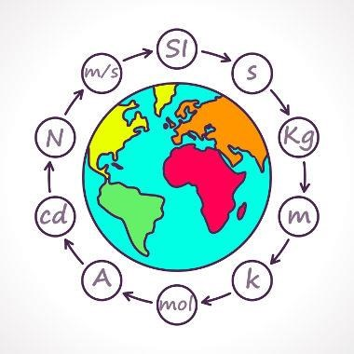

Figura 10 – Sistema Internacional de Unidades

Fonte: <https://mundoeducacao.bol.uol.com.br/upload/conteudo_legenda/135c2f0c4d6a9ef016c8d22e83f42f41.jpg>

O Sistema Internacional de Unidades (SI) é adotado pela Associação Brasileira de Normas Técnicas (ABNT) e também pelas principais sociedades de engenheiros eletricistas. O SI é composto por sete unidades básicas, listadas na tabela 04.

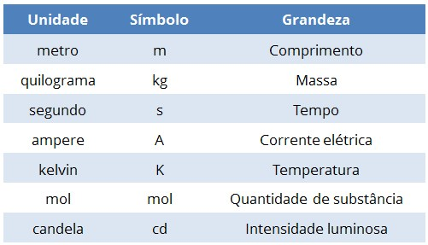

Tabela 04 – Unidade de medida

Fonte: <http://www.energiaeletrica.net/sistema-internacional-de-unidades/>

As unidades derivadas mais relevantes para o estudos dos circuitos elétricos, são descritas na tabela 05.

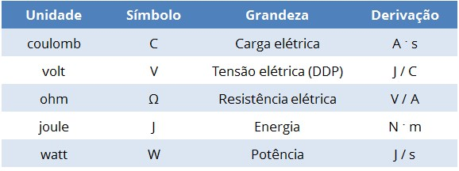

Tabela 05 – Grandezas

Fonte: <http://www.energiaeletrica.net/sistema-internacional-de-unidades/>

A notação de engenharia só usa os prefixos do Sistema Internacional de Unidades das potências divisíveis por três, tabela 06.

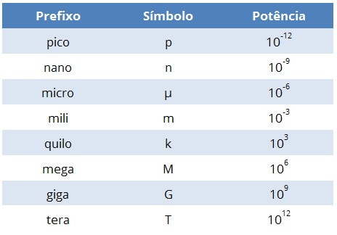

Tabela 06 – Prefixo

Fonte: <http://www.energiaeletrica.net/sistema-internacional-de-unidades/>

## 1.3. Circuito Elétrico

Circuito elétrico, figura 11, é um conjunto formado por um gerador elétrico, um condutor em circuito fechado e um elemento capaz de utilizar a energia produzida pelo gerador.

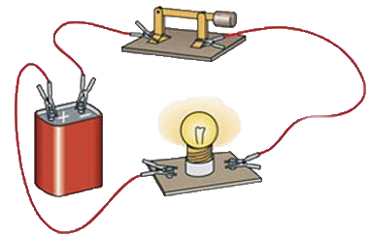

Figura 11: Circuito Elétrico

Fonte: <http://www.aulas-fisica-quimica.com/imagens/9e_02_01.png>

***Circuito Elétrico em série*** é aquele em que existe uma associação, os componentes ligam-se entre si na mesma sequência e na mesma direção, figuras 12 e 13.

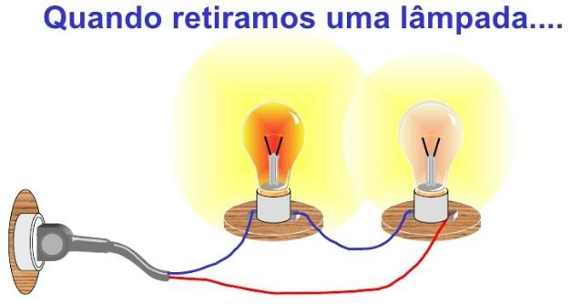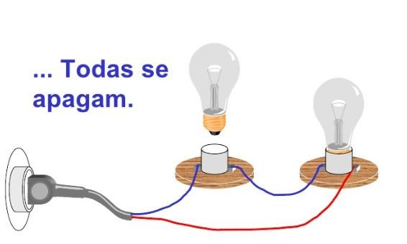

Figura 12 – Circuito em Série

Fonte: <https://pt.slideshare.net/rejanegadelha/circuitos-eltricos-9009491>

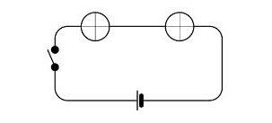

Figura 13 – Circuito em Série

Fonte: <https://www.todamateria.com.br/circuito-eletrico/>

***Circuito Elétrico em paralelo*** é aquele em que existe uma associação onde a corrente elétrica se divide ao longo do circuito, figuras 14 e 15.

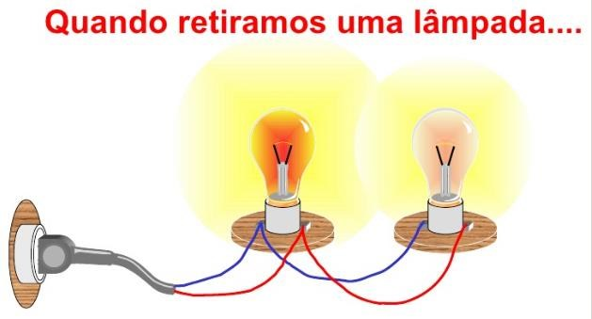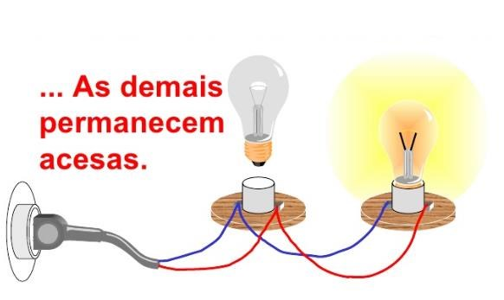

Figura 14 – Circuito em Paralelo

Fonte: <https://pt.slideshare.net/rejanegadelha/circuitos-eltricos-9009491>

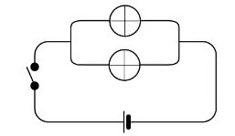

Figura 15 – Circuito em Paralelo

Fonte: <https://www.todamateria.com.br/circuito-eletrico/>

**No Arduino (UNO)?**

A figura 16, mostra a disposição dos LEDs (série e paralelo).

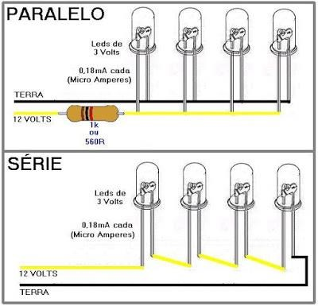

Figura 16 – Ligação em Série e Paralelo de LEDs

Fonte: <http://arduinoeprojetos.blogspot.com.br/2015/10/leds-ligacao-em-serie-e-paralelo.html>

***Circuitos Mistos,*** na verdade, são a junção de dois tipos de circuitos elétricos fundamentais: circuito em série e circuito em paralelo, figura 17.

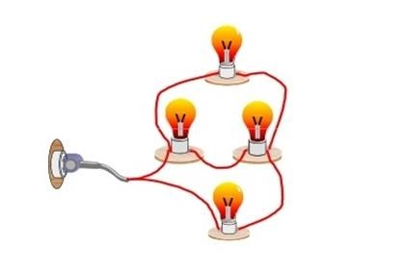

Figura 17 – Circuito em Paralelo

Fonte: <https://www.resumoescolar.com.br/wp-content/imagens/Circuitos-Mistos1.jpg>

## 1.4. Fonte de Energia e Ligação

A maior parte dos aparelhos que usa pilhas necessita, quase sempre, mais do que uma pilha. As pilhas podem associar-se em série, paralelo e série+paralelo.

**Série:** Quando duas ou mais baterias são ligadas em série estamos aumentando a tensão (voltagem), conservando a mesma capacidade (amp/h) de cada uma individualmente. Basta ligar(conectar) o polo negativo da primeira bateria com o polo positivo da bateria seguinte, figura 18.

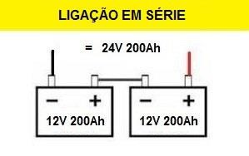

Figura 18 - Ligação em Série

Fonte: <http://www.mpptsolar.com/pt/baterias-serie-paralelo.html>

**Paralelo:** Quando duas ou mais baterias são ligadas em paralelo estamos aumentando a sua capacidade (Ah), conservando a mesma tensão (voltagem) de cada uma individualmente. Basta ligar(conetar) o polo negativo da primeira bateria com o polo negativo seguinte e o polo positivo com o polo positivo seguinte, figura 19.

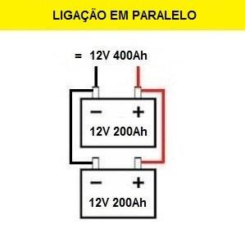

Figura 19 - Ligação em Paralelo

Fonte: <http://www.mpptsolar.com/pt/baterias-serie-paralelo.html>

**Série e Paralelo:** A ligação de baterias em série e paralelo ocorre simultaneamente e permite aumentar a tensão e a capacidade, figura 20.

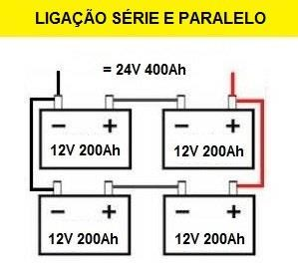

Figura 20 - Ligação em Série e Paralelo

Fonte: <http://www.mpptsolar.com/pt/baterias-serie-paralelo.html>

**Entendendo:**

A capacidade de um acumulador ou de uma bateria é a potência (em Miliamperes por hora) que se pode ter com uma bateria em 1 hora. Isto indica a autonomia da bateria.

**Capacidade (C) = corrente de descarregamento (I) x tempo de descarregamento (t)**

Por exemplo, é teoricamente possível extrair de uma bateria 2000 mAh (2 Ah):

* 2 A em 1 hora
* 0.2 A em 10 horas
* 20 A em 6 minutos

**Como ligar as pilhas?**

Existem no mercado suporte de baterias com a estrutura formada para ligação em série e paralelo, figura 21.

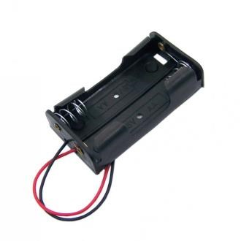

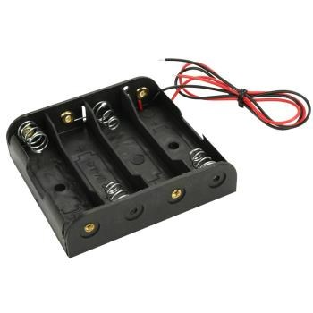

Figura 21 – Suporte para Baterias

## 1.5. Símbolos Elétricos

São utilizados para desenhar diagramas esquemáticos, a relação a seguir apresenta os símbolos mais comuns.

# Símbolos fio

|  |  |  |
| --- | --- | --- |
|  | [Fio elétrico](http://en.wikipedia.org/wiki/Electrical_wiring) | Condutor de corrente elétrica |
|  | [Fios ligados](http://en.wikipedia.org/wiki/Electrical_wiring) | Conectado atravessando |
|  | [Não Conectado Fios](http://en.wikipedia.org/wiki/Electrical_wiring) | Fios não estão ligados |

# Símbolos de resistores

|  |  |  |
| --- | --- | --- |
|  | [Resistor](http://www.rapidtables.com/electric/resistor.htm) (IEEE) | Resistor reduz o fluxo de corrente. |
|  | [Resistor](http://www.rapidtables.com/electric/resistor.htm) (IEC) | Resistor reduz o fluxo de corrente. |
|  | [Potenciômetro](http://en.wikipedia.org/wiki/Potentiometer) (IEEE) | Resistor ajustável - tem três terminais. |
|  | [Potenciômetro](http://en.wikipedia.org/wiki/Potentiometer) (IEC) | Resistor ajustável - tem três terminais. |
|  | Fotoresistor / resistor dependente da luz (LDR) | Foto resistência - resistência à mudança com a mudança de  intensidade de luz |

# Fonte de símbolos de poder

|  |  |  |
| --- | --- | --- |
|  | [Fonte de tensão](http://en.wikipedia.org/wiki/Voltage_source) | Gera tensão constante |
|  | [Fonte de corrente](http://en.wikipedia.org/wiki/Current_source) | Gera corrente constante. |
|  | [Battery Cell](http://en.wikipedia.org/wiki/Battery_(electricity)) | Gera tensão constante |
|  | [Bateria](http://en.wikipedia.org/wiki/Battery_(electricity)) | Gera tensão constante |

# Lâmpada / Luz símbolos bulbo

|  |  |  |
| --- | --- | --- |
|  | [Lâmpada](http://en.wikipedia.org/wiki/Lamp_(electrical_component)) / lâmpada | Gera luz quando a corrente flui |
|  | Lâmpada / lâmpada | Gera luz quando a corrente flui |
|  | Lâmpada / lâmpada | Gera luz quando a corrente flui |